Муниципальное бюджетное дошкольное образовательное учреждение № 20 пос.Степной
муниципального образования
Кавказского района

Консультация для родителей на тему: «Как научить ребенка самостоятельно одеваться»
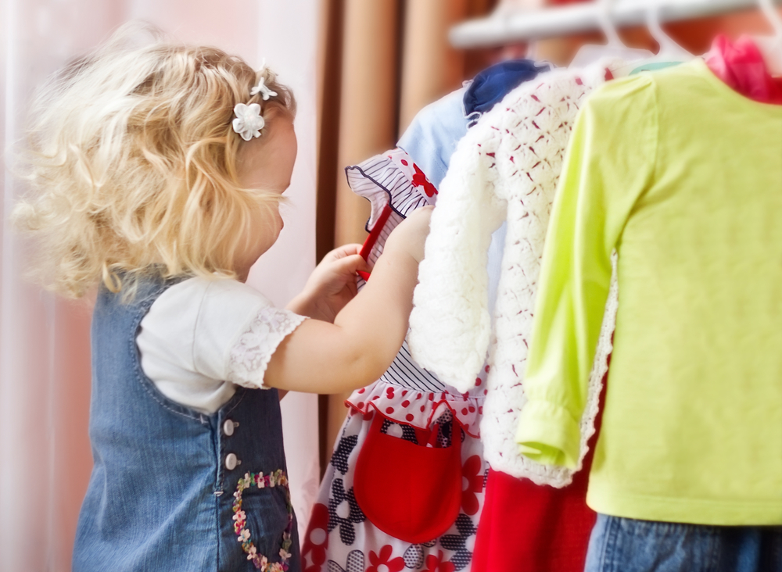 Ребенок всегда будет казаться родителям маленьким и неумелым. Стремясь оградить детей от трудностей, родители часто усложняют им дальнейшую жизнь. Отсутствие у ребенка таких простых навыков самообслуживания, как одевание, может в дальнейшем привести к негативным последствиям.
Во-первых, постоянно обслуживая ребенка, мы лишаем его способности ухаживать за собой без помощи взрослых.
Результатом отсутствия навыков самообслуживания может стать неряшливость и неопрятность. Внешний вид нужно не только создать, но поддерживать в течение дня.
Неумение это делать приведет к привычке быть неопрятным, отсутствию контроля над своим внешним видом, а несамостоятельный неряшливый ребенок часто становится предметом насмешек сверстников, что больно ранит неокрепшую психику.
Во-вторых, так как навыки самообслуживания относятся к трудовому воспитанию, игнорирование родителями этого направления развития ребенка приведет к формированию у него негативного отношения к труду, к лени.
В-третьих, одевание относится к повседневным навыкам, а их отсутствие может вызвать конфликт родителей и ребенка. Ежедневные конфликты портят характер, формируют у ребенка капризность, эгоцентризм, упрямство. К сожалению, эти черты не исчезнут в последствие сами по себе, с ними нужно будет бороться специальными методами, но лучше предотвратить их развитие в дошкольном возрасте.
В-четвертых, неспособность к самостоятельным действиям будет требовать постороннего вмешательства. Ребенок привыкает к тому, что кто-то (взрослый) должен помочь ему в манипуляциях с одеждой и обувью. Сочетание слов «должен помочь» говорит о формировании негативных качеств личности - неуважение к окружающим, потребительское отношение к жизни. Естественно, что все эти негативные проявления не возникнут в одночасье. Но «посеешь привычку - пожнешь характер», - говорили наши мудрые предки, и были, безусловно, правы. Именно с таких мелочей как нежелание самостоятельно одеваться, начинает формироваться потребительское отношение к окружающим близким. Сначала взрослый должен одеть ребенка, а потом его обязанности в глазах ребенка будут очень быстро расширяться.
Умение самостоятельно одеваться приводят к возможности контроля над своим внешним видов, приучает к опрятности, воспитывает эстетический вкус и уважение к труду и старшим.
Рекомендации по обучению ребенка самостоятельному одеванию
- Начинайте учить ребенка самостоятельно одеваться с раннего возраста.
- Поощряйте инициативу ребенка, хвалите за каждое проявление самостоятельности.
- Наберитесь терпения, не мешайте ребенку, выдержите темп одевания, не подгоняя его. При необходимости скорректируйте режим дня так, чтобы начинать утренние сборы заранее.
- Учите ребенка правильным действиям с одеждой.
- При нежелании самостоятельного одевания подтолкните ребенка совместной деятельностью - начните действие и предложите закончить самостоятельно.
- Не приобретайте для ребенка одежду со сложной конструкцией (молнии, шнурки, косые швы и т.д.). Покупайте малышу удобную и понятную одежду. Лучше всего, если она будет иметь подсказки (аппликации впереди, разноцветные пуговицы и застежки).
- Показывайте пример в одевании. Одевайтесь одновременно: вместе надели колготки, костюм, теплые вещи и т.д.
- Используйте развивающие игры с пуговицами, молниями, шнурками, которые помогут освоить манипуляции с этими предметами. Полезно иметь дидактических кукол с вариантами одежды на разные сезоны. Это поможет детям усвоить порядок одевания.
- Подсказывайте ребенку особенности и порядок одевания.
- Придерживайтесь принципа единства требований. Дети должны одеваться самостоятельно везде и всегда независимо от времени суток и местонахождения (дома, детский сад, гости).
- Указывайте на неопрятность в одежде и поощряйте попытки контроля над собственным внешним видом.
- Не провоцируйте негативное отношение к одежде. Не наказывайте и не ругайте ребенка за отсутствие навыков, а при необходимости, помогите ему.
- Поощряйте проявление вкуса в одежде.
То, каким вырастет ребенок, во многом зависит от родителей. Умение самостоятельно одеваться - это не только навык самообслуживания, но и важный шаг в будущее.
Подготовила воспитатель Овсянникова К.В.

